NOTIZIE
Grazie a tutti i messaggeri
per il servizio che hanno reso alla comunità. Con la data
del 8 settembre riprenderà ad uscire la Lettera ai Cristiani.
Buone vacanze

Promemoria

16 06. Non verrà celebrata la Santa Messa a Herz Jesu.

16.06. Festa parrocchiale di St. Antonius Santa Messa alle ore 12:00
con la comunità tedesca, dalle 13:00 festa sul piazzale con specialità internazionali, tra cui la nostra PIZZA.
24.06. Festa di San Giovanni Battista Santa Messa, tedesca, alle ore 18:30
in St. Johann Baptist e incontro fraterno sul piazzale della chiesa, siamo invitati a portare qualche specialità italiana da condividere con gli altri.
29.06. ore 11:00 Santa Messa di Prima Comunione a St. Joseph Velbert. (Friedrichstraße 316, 42551 Velbert).
10.08. Festa di San Lorenzo Santa Messa, tedesca, alle ore 18:00 nella Basilica di St. Laurentius.
15.08. Assunzione della Beata Vergine Maria Santa Messa, tedesca,
alle ore 18:00 nella chiesa di St. Mariä Himmelfahrt
(Wittener Str. 75B, 42279 Wuppertal) con la comunità tedesca. Dopo la Santa Messa si farà un piccolo brindisi.
25.08. Festa parrocchiale a St. Mariä Himmelfahrt Santa Messa, tedesca, alle ore 9:30, dopo la Santa Messa festa sul piazzale. Noi saremo presenti con pizza e vino.
15.09. ore 16:30 Santa Messa a St. Joseph. (Friedrichstraße 316, 42551 Velbert) per l’ingresso di don Giovanni Di Dio Barigora nella nostra missione.
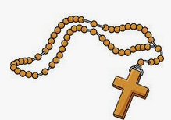
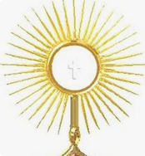
Adorazione Eucaristica a Herz Jesu (Hünefeldstraße 52, Wuppertal) verrà sospesa da giovedì 6. giugno e riprenderà giovedì 7. Novembre, dopo la Santa Messa delle ore 18:0La recita del rosario a Elberfeld - St. Laurentius e ad Oberbarmen - St. Johann Baptist, verrà sospesa da lunedì 8 luglio e riprenderà lunedì 2 settembre.
Durante il periodo estivo la Santa Messa non subirà nessuna variazione, verrà celebrata in tutte le zone.

Notfallhandy - sotto questi numeri: Haan e Hilden: 01735444587
Mettmann: Pfr. Ulmann 02104/82317; Pfr. Schulte 9572637; Pfr. Hannig 286200
Velbert: 0176/23164075; Wuppertal:0171/9327732
è possibile rintracciare, in caso di emergenza, per l’unzione degli infermi un sacerdote
(tedesco) ad ogni ora del giorno e della notte.

MISSIONE CATTOLICA ITALIANA Per la famiglia:
Padre Cipriano, Rosaria e Savina
42275 Wuppertal, Bernhard-Letterhaus-Str. 11
Tel. 0202-666092/Fax: 2998659 Messaggero
info@mci-wuppertal.de - http://mci-wuppertal.de

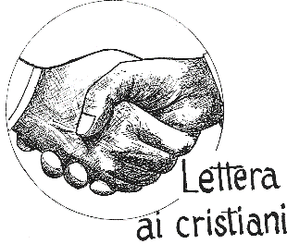
09 giugno
X domenica del tempo ordinario (Anno B)

N° 856

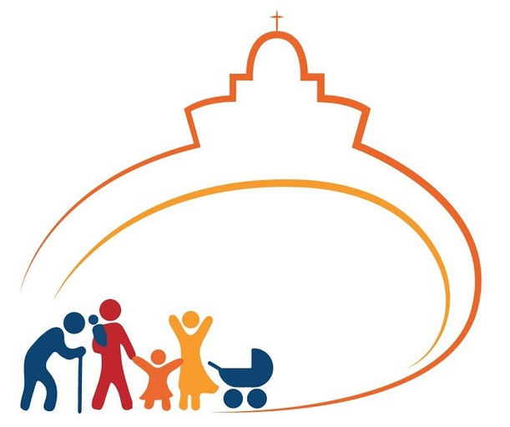

«LA FAMIGLIA TESTIMONIANZA DELLA FEDE»

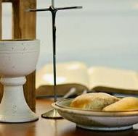

L’EUCARESTIA, VITA DI CRISTO NELLA NOSTRA VITA

L'Eucaristia, vita di Cristo nella nostra vita
“Sono stato crocifisso con Cristo e non sono più io che vivo, ma Cristo vive in me. Questa vita nella carne, io la vivo nella fede del Figlio di Dio, che mi ha amato e ha dato sé stesso per me” (Galati 2, 20).
Cari fratelli e sorelle in Cristo,
Per la nostra comunità è stata una grande gioia celebrare la Prima Comunione dei nostri bambini e in seguito la solennità del Corpus Domini (o del Santissimo Corpo e Sangue del Signore). Il Corpus Domini chiude il ciclo delle feste del periodo post Pasqua e celebra il mistero dell'Eucaristia istituita da Gesù nell’Ultima Cena.
Queste celebrazioni sono per noi un invito a una riflessione sulla vita di Cristo nella nostra vita. Infatti, la Chiesa vive del dono della vita di Cristo. Questo accade in modo del tutto unico e speciale nell'Eucaristia, dove la Chiesa riceve la vita di Cristo affinché diventi la sua stessa vita. Che meraviglioso mistero vivere la vita di Cristo! Non è solo la nostra vita che viviamo, ma è la vita di Cristo che continua. La missione di Gesù è dare la sua vita affinché gli altri possano vivere. Nel Vangelo di Giovanni 6,51; Gesù disse: “Io sono il pane, quello vivo, venuto dal cielo. Se uno mangia di questo pane vivrà per sempre. Il pane che io gli darò è il mio corpo, dato perché il mondo abbia la vita”. Gesù, il pane della vita, è un dono del Padre, un dono che ci viene dal cielo. Chi mangia questo pane, chi riceve Gesù nella sua vita, nella sua stessa persona, avrà la vita. Gesù darà la sua vita perché gli altri abbiano la vita e l'abbiano in abbondanza. In ogni Eucaristia proclamiamo: “Dio infatti ha tanto amato il mondo da dare il Figlio unigenito, perché chiunque crede in lui non vada perduto, ma abbia la vita eterna” (Gv 3,16). Poiché la vita di Cristo è sempre orientata verso gli altri, la Chiesa deve condividere questa vita con il mondo. La vita di Cristo è il dono alla Chiesa che deve essere dono della Chiesa al mondo.
Quindi, nell'Eucaristia, Sacramento dell'amore, non solo riceviamo la vita di Cristo, ma questo dono prezioso ci spinge a lodare e adorare il Dio Uno e Trino, il Padre, il Figlio e lo Spirito Santo. Infine, l'Eucaristia non manca di suscitare, nei cuori grati, la lode e l'adorazione che Dio merita, ma, nel nostro culto e nella nostra adorazione, ci rendiamo conto che è Gesù che ci guida verso il vero culto e l'adorazione.

Infine, siamo invitati a farci questa domanda: Come vivere una vita eucaristica quotidiana?
Prima di tutto quando qualcuno accetta di essere attraversato dall'amore di Gesù sente dentro di sé il corpo che si spezza. Gesù infatti viene spezzato nel suo corpo per noi e poi frantumato anche dentro di noi: non solo vuole penetrare nel nostro corpo e nella nostra vita, ma soprattutto vuole farsi carico delle nostre realtà rotte, spezzate, frantumate. Io amo gli altri perché trovo in loro un pezzetto di Dio. Un'esistenza eucaristica ci pone quindi sulla linea di demarcazione tra il mondo e Dio, per cui il Signore ci chiede di essere suo strumento nelle situazioni limite della storia, in contesti di violenza e odio: chiede di fermare il male nel proprio corpo, come fece lui sulla croce. Pensiamo a quante violenze, sguardi cattivi, mormorazioni potremmo far cessare, smettendo di alimentarli e affidandoci alla preghiera; per riuscirci dobbiamo però attingere alla luce di Cristo. Una vita eucaristica sa poi riconoscere non solo in Cristo, ma anche nei fratelli e sorelle situazioni di difficoltà e chiede a ciascuno di noi di compiere opere di Misericordia.
Chi vive dell'Eucaristia è una persona gioiosa, sa che alla fine il Signore provvederà, che la sua presenza e fedeltà non verranno mai meno. La gioia del fedele deriva dall'esperienza d'incontro con Dio e con il suo amore. Dobbiamo quindi preparare i nostri corpi e i nostri cuori a ricevere Gesù, la cosa più importante per noi cristiani oggi è salvare Dio nella nostra vita e in quella dei nostri fratelli e sorelle.
Carissimi, si avvicina il tempo di vacanza. “La vacanza è qualcosa di importante per tutti, perché tutti hanno bisogno di un tempo utile per ritemprare le forze del corpo e dello spirito, approfondendo il cammino spirituale” (Papa Francesco). Durante il periodo di riposo e ferie, prendiamoci il tempo per esaminare la nostra vita per vedere le tracce della presenza di Dio che non cessa di guidarci. Buona estate a tutti e che Dio vi benedica.
Padre Cipriano

